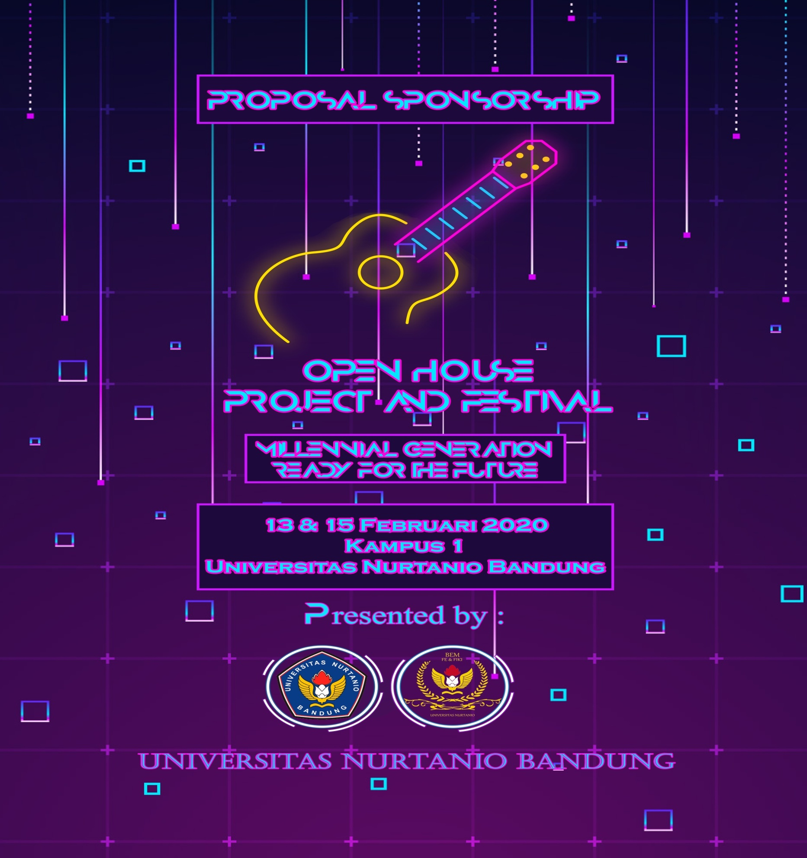

1. **PENDAHULUAN**

Alhamdulillah, puji syukur marilah kita panjatkan kehadirat Allah yang Maha Kuasa, yang telah memberikan nikmat kepada kita semua. Universitas Nurtanio Bandung memiliki sebuah Organisasi Mahasiswa (ORMAWA) bernama BEM FE-FIKI (Badan Eksekutif Mahasiswa Fakultas Ekonomi – Fakultas Ilmu Komputer & Informatika yang mana BEM FE-FIKI ini berdiri untuk sebagai wadah kreativitas mahasiswa di bidang akademik maupun non-akademik, menjadikan mahasiswa menjadi lebih kontribusi dan bermanfaat terhadap kampusnya guna mencapai kepentingan mahasiswa serta kepentingan kampusnya. Sehingga kami sepakat untuk mengadakan sebuah kegiatan yang bernama FE-FIKI *Open House Project & Festival* .

1. **LATAR BELAKANG**

Memajukan organisasinya masing-masing begitu pula dengan organisasi internal kampus seperti Badan Eksekutif Mahasiswa. Dalam menjalankan kepengurusannya ini, Badan Eksekutif Mahasiswa haruslah memiliki program kerja untuk memperkenalkan bagaimana kepengurusan diperiode mereka menciptakan inovasi baru serta program kerja yang dapat diketahui oleh mahasiswanya serta masyarakat luas.

Badan Eksekutif Mahasiswa Fakultas Ekonomi dan Fakultas Ilmu Komputer & Informatika Universitas Nurtanio Bandung ini ingin memperkenalkan organisasi itu sendiri, kemudian dengan *“FE-FIKI Open House Project & Festival ”* diharapkan dapat memperkenalkan program kerja dari BEM FE-FIKI tersebut.

Dari *“FE-FIKI Open House Project & Festival ”* ini pula kami berharap untuk bisa menjadi langkah awal dari pergerakan mahasiswa selama satu periode kepengurusan guna menghasilkan generasi yang mampu mendatangkan mahasiswa untuk bercengkrama dan saling bersilaturahmi guna mendapatkan *chemistry* antar personal mahasiswa, memperbaiki sinegritas antar lembaga mempererat tali silaturahmi mahasiswa dengan dosen dan civitas akademika di Fakultas Ekonomi dan Fakultas Ilmu Komputer & Informatika Universitas Nurtanio Bandung. Oleh karena itu, program kerja *“FE-FIKI Open House Project & Festival ”* ini diharapkan dapat terlaksana guna mendapat tujuan yang sudah terprogram dan ingin kami capai sesuai dengan visi misi BEM FE-FIKI Universitas Nurtanio Bandung.



1. **NAMA KEGIATAN**

FE-FIKI *Open House Project & Festival* .

1. **TEMA KEGIATAN**

*“Millennial Generation Ready For The Future”*

1. **MAKSUD DAN TUJUAN**

1. Memperat tali silaturahmi antar lembaga di Universitas Nurtanio Bandung.

2. Mempromosikan kampus Universitas Nurtanio Bandung.

3. Memberikan wawasan baru kepada siswa-siswi SMA dan SMK yang akan memasuki dunia perkuliahan.

4. Menambah relasi dengan pihak luar.

5. Mengembangkan kreativitas dan inovasi mahasiswa Universitas Nurtanio Bandung.

1. **BENTUK KEGIATAN**
2. Seminar dengan bertemakan *“Millennial Generation Ready For Future”.*
3. *Explore* HIMA Fakultas Ekonomi dan Fakultas Ilmu Komputer & Informatika.
4. Pentas seni dengan mengundang guest star.
5. **WAKTU DAN TEMPAT PELAKSANAAN**
6. Seminar *“Millennial Generation Ready For Future”* & *Explore* HIMA Fakultas Ekonomi dan Fakultas Ilmu Komputer & Informatika

Hari : Kamis

Tanggal : 13 Februari 2020

Tempat : Aula & Taman Kampus 1 Universitas Nurtanio Bandung

1. *Open House Project & Festival*

Hari : Sabtu

Tanggal : 15 Februari 2020

Tempat : Lapangan Kampus 1 Universitas Nurtanio Bandung

1. **SASARAN PESERTA**
2. Seminar *“Millennial Generation Ready For Future”* pelajar tingkat SMA/SMK sederajat.
3. *Open House Project & Festival*  dibuka untuk umum.
4. **KONTAK PERSON**

Merlin Sukmawati : 083839309889

1. **FASILITAS**
2. Seminar *“Millennial Generation Ready For Future”* : Sertifikat dan Snack.
3. *Open House Project & Festival*  : tiket dengan harga presale yang telah disediakan, merchandise berupa gelang.
4. **HADIAH**

Gratis 2 tiket *Open House Project & Festival*  untuk siswa/siswi yang aktif bertanya dalam kegiatan seminar.

1. **ANGGARAN DANA**

**Kebutuhan *Open House Project & Festival***

|  |  |  |  |  |  |
| --- | --- | --- | --- | --- | --- |
| No | Kebutuhan | Qty | | Harga Satuan | Jumlah |
| **1** | **Kesekretariatan :** |  |  |  |  |
|  | Proposal & Laporan | 7 | pcs | Rp 15,000.00 | Rp 105,000.00 |
|  | Kertas HVS A4 | 1 | rim | Rp 32,000.00 | Rp 32,000.00 |
|  | Amplop | 2 | box | Rp 25,000.00 | Rp 50,000.00 |
|  | Name Tag Panitia | 47 | pcs | Rp 5,000.00 | Rp 235,000.00 |
|  | ATK | 1 | set | Rp 100,000.00 | Rp 100,000.00 |
|  | MC | 2 | org | Rp 1,000,000.00 | Rp 2,000,000.00 |
|  | Gues Star + Riders | 2 | band | Rp 15,000,000.00 | Rp 30,000,000.00 |
|  | Pembicara | 2 | org | Rp 1,000,000.00 | Rp 2,000,000.00 |
|  | Sertifikat Panitia dan Peserta | 200 | lbr | Rp 5,000.00 | Rp 1,000,000.00 |
| **2** | **Publikasi, Dekorasi, Dokumentasi :** |  |  |  |  |
|  | X Banner ukuran (60cmx160cm) | 2 | buah | Rp 60,000.00 | Rp 120,000.00 |
|  | Spanduk ukuran (2mx4m) | 1 | buah | Rp 165,000.00 | Rp 165,000.00 |
|  | Spanduk ukuran (5mx6m) | 1 | buah | Rp 250,000.00 | Rp 250,000.00 |
|  | Poster ukuran A3+ | 8 | pcs | Rp 15,000.00 | Rp 120,000.00 |
|  | Aksesoris Panggung | 1 | set | Rp 2,000,000.00 | Rp 2,000,000.00 |
|  | Aksesoris Pintu Masuk | 1 | set | Rp 1,500,000.00 | Rp 1,500,000.00 |
| **3** | **Perlengkapan Penunjang Lain :** |  |  |  |  |
|  | Stage | 1 | set | Rp 5,500,000.00 | Rp 5,500,000.00 |
| Open House Layer.jpg | Sounds System dan alat band 1000 watt | 1 | set | Rp 8,000,000.00 | Rp 8,000,000.00 |
|  | Lighting Panggung | 1 | set | Rp 1,000,000.00 | Rp 1,000,000.00 |
|  | Tent Booth ukuran 3x3 | 10 | buah | Rp 800,000.00 | Rp 8,000,000.00 |
| **4** | **Logistik :** |  |  |  |  |
|  | Baju Panitia | 47 | pcs | Rp 100,000.00 | Rp 4,700,000.00 |
|  | Lakban Hitam | 2 | pcs | Rp 60,000.00 | Rp 120,000.00 |
|  | Lakban Bening | 2 | pcs | Rp 55,000.00 | Rp 110,000.00 |
|  | Tiang X Banner | 2 | pcs | Rp 50,000.00 | Rp 100,000.00 |
| **5** | **Konsumsi :** |  |  |  |  |
|  | Snack Peserta | 150 | pcs | Rp 10,000.00 | Rp 1,500,000.00 |
|  | Snack Pembicara | 3 | pcs | Rp 15,000.00 | Rp 45,000.00 |
|  | Makanan Berat Pembicara | 3 | pcs | Rp 25,000.00 | Rp 75,000.00 |
|  | Snack Panitia | 47 | pcs | Rp 7,000.00 | Rp 329,000.00 |
|  | Makanan berat Panitia | 47 | pcs | Rp 15,000.00 | Rp 705,000.00 |
| **6** | **Biaya Lain-Lain :** |  |  |  |  |
|  | Transportasi |  |  | Rp 500,000.00 | Rp 500,000.00 |
|  | Biaya tak terduga |  |  | Rp 150,000.00 | Rp 150,000.00 |
|  |  |  |  |  |  |
| **Total** | | | | | **Rp 70,511,000.00** |

**Jadi jumlah dan yang kami butuhkan adalah Rp. 70.511.000,-, Terbilang Tujuh Puluh Juta Lima Ratus Sebelas Ribu Rupiah,-**



1. **SUSUNAN ACARA**

Kamis, 13 Februari 2020 Aula & Taman Mini Kampus 1 Universitas Nurtanio Bandung.

|  |  |  |  |
| --- | --- | --- | --- |
| **Waktu** | **Keterangan** | **Penanggung jawab** | **Tempat** |
| 08.00 – 08.30 | Open gate | L.O peserta | Lobby rektorat |
| 08.30 – 09.00 | Close gate | L.O peserta | Lobby rektorat |
| 09.00 – 09.05 | Pembukaan | Mc | Aula kampus 1 |
| 09.05 – 09.15 | Menyannyikan Indonesia Raya | panitia | Aula kampus 1 |
| 09.15 – 09.30 | Sambutan Dekan Fiki | Dekan FIKI | Aula kampus 1 |
| 09.30 – 09.45 | Sambutan Dekan FE | Dekan FE | Aula kampus 1 |
| 09.45 – 10.00 | Moderator | Moderator | Aula kampus 1 |
| 10.00 – 11.00 | Pemateri 1 |  | Aula kampus 1 |
| 11.00 – 12.00 | Pemateri 2 |  | Aula kampus 1 |
| 12.00 – 12.20 | Sesi tanya jawab |  | Aula kampus 1 |
| 12.20 – 12.27 | Doa | MC | Aula kampus 1 |
| 12.27- selesai | penutupan | MC | Aula kampus 1 |

Sabtu, 15 Januari 2020, Lapangan Kampus 1 Universitas Nurtanio Bandung.

|  |  |  |  |
| --- | --- | --- | --- |
| **Waktu** | **Keterangan** | **Penanggung Jawab** | **Tempat** |
| 14.00 – 15.00 | * Ceksound Peserta * Persiapan Perlengkapan * Persiapan Bazaar * Penjualan Tiket OTS | Koordinator Lapangan | Lapangan UNNUR |
| 15.00 - 15.30 | Break Adzan Ashar |  |  |
| 15.30 – 16.00 | Registrasi peserta dan Tiket | Admin | Lapangan UNNUR |
| 15.45 – 16.00 | Opening MC | MC | Lapangan UNNUR |
| 16.00 – 16.15 | Sambutan – Sambutan | Ketua Pelaksana | Lapangan UNNUR |
| 16.15 – 17.45 | Band Regist | L.O Band | Lapangan UNNUR |
| 17.45 – 18.15 | Break Magrib |  |  |
| 18.15 – 18.30 | Band Internal (UNNUR) | L.O Band | Lapangan UNNUR |
| 18.30 – 19.00 | Band Regist | L.O Band | Lapangan UNNUR |
| 19.00 – 19.30 | Break Isya |  |  |
| 19.30 – 20.15 | Guest Star 1 | L.O Guest Star | Lapangan UNNUR |
| 20.15 – 21.00 | Guest Star 2 | L.O Guest Star | Lapangan UNNUR |

* NB : Jadwal dapat berubah sewaktu – waktu mengingat faktor alam dan jumlah peserta yang ada. Jika terdapat perubahan jadwal, panitia akan menginformasikan kembali. Terima Kasih.



1. **SUSUNAN KEPANITIAN**

Adapun susunan kepanitiaan dari kegiatan ini adalah:

Pelindung : Dr. Tatan Kustana, M.Bus., M.A

Pembina : Muhammad Satar, S.E., M.M.

Penanggung Jawab : Syamsul Q Hamzah, S.Pd.

Ketua Pelaksana : Wildan

Wakil Ketua Pelaksana : Indra Pratama Wiranatha

Sekretaris : Santi Rizki P.

Risma Novianti

Bendahara : Elva Oktarina

Thasya Nabila

Div. Humas Eksternal : Merlin Sukmawati

Div. Humas Internal : Elsya Gandira Anansyah

Div. Acara : Feby Nadia Rahma

Div. Dokumentasi : M. Aldi Firmansyah

Div. Konsumsi : Mila Novia Yunita

L.O Band Regist : Adam Paturusi Rahman

L.O Guest Star : Raka Muhammad

Koordinator Lapangan : Rama Muhammad Rizqi



1. **GAMBARAN ACARA**
2. Gambaran Seminar *“Millennial Generation Ready For Future”*

**

Gambar 1.1 Lorong untuk masuk ke aula

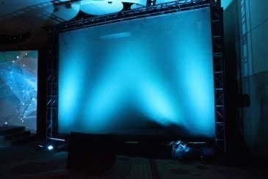

Gambar 1.2 layar LED yang akan dipakai di acara seminar

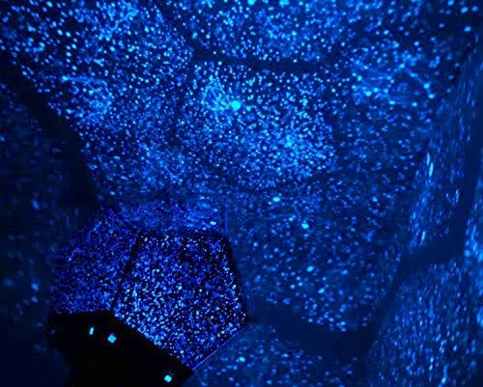

Gambar 1.3 lampu untuk dinding aula

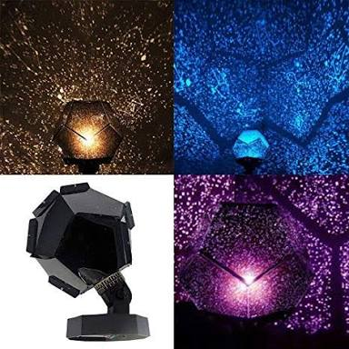

Gambar 1.4 lampu-lampu yang dipakai untuk didalam aula

1. Gambaran Pentas Seni FE-FIKI *Open House Project & Festival*

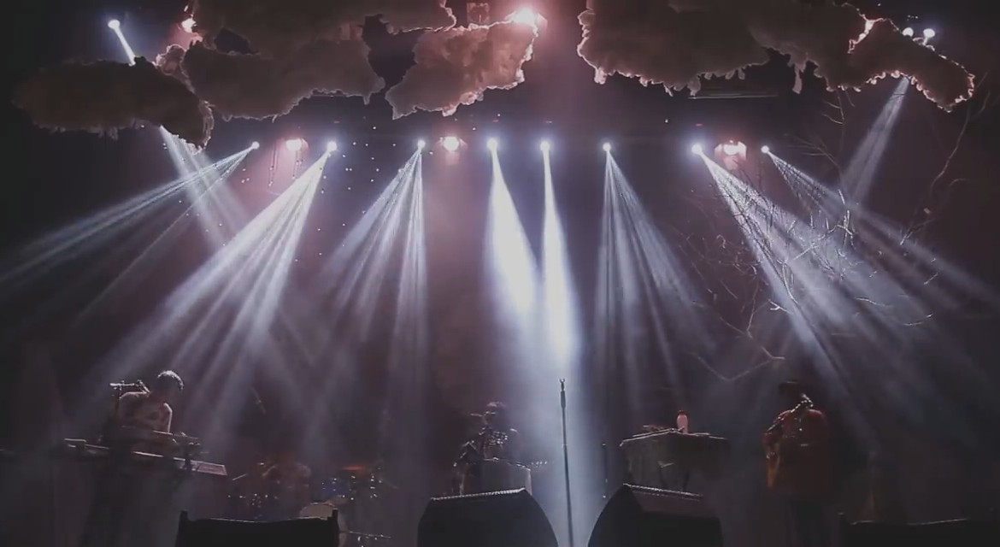

gambar 2.1 design panggung

1. 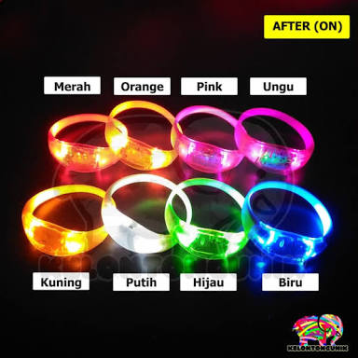Gambaran merchandise dan tiket FE-FIKI *Open House Project & Festival*



Gambar 3.1 merchandise berupa gelang untuk peserta

Gambar 3.2 Tiket Pentas Seni FE-FIKI *Open House Project & Festival*

1. **LEMBAR SPONSORSHIP**

1.   **Sponsor Tunggal**

Sponsor tunggal bersedia bekerja sama dengan membiayai 80% yaitu   
**Rp. 56.440.800,-** dari seluruh dana kegiatan. Dengan kontrapretasi seperti, nama Perusahaan/Instansi dipublikasikan dalam media cetak atau elektronik, perusahaan dapat melakukan bazar atau membuka stand ditempat kegiatan berlangsung, pencantuman logo perusahaan/Instansi dalam bentuk:

1. Pamflet
2. Horizontal Banner
3. *Co-card*
4. Iklan media cetak
5. DLL (sesuai kesepakatan)

**2.    Sponsor Utama**

Sponsor utama adalah sponsor yang menanggung minimal 50% yaitu   
**Rp. 35.257.500,-** dari seluruh dana kegiatan.

Dengan kontrapretasi seperti, nama Perusahaan/Instansi di publikasikan dalam media cetak atau elektronik, pencantuman logo Perusahaan/Instansi dalam bentuk:

1. Pamflet
2. Horizontal Banner
3. *Co-card*
4. Iklan media cetak
5. DLL (sesuai kesepakatan)

**3.      Sponsor Pendamping**

Sponsor pendamping, yang bersedia bekerjasama dengan membiayai 30% yaitu **Rp. 21.165.300,-** dari seluruh anggaran kegiatan. Dengan kontrapretasi seperti,nama Perusahaan/Instansi di publikasikan dalam media cetak atau elektronik, pencantuman logo Perusahaan/Instansi dalam bentuk:

1. Pamflet
2. *Co-card*
3. DLL (sesuai kesepakatan)

**4.**    **Sponsor Pendukung**

Sponsor pendukung, yaitu yang bersedia membiayai 20%, yakni **Rp. 14.110.200,-** dari seluruh dana kegiatan. Dengan kontrapretasi seperti, pencantuman logo Perusahaan/Instansi dalam bentuk:

1. Pamflet
2. Horizontal Banner
3. *Co-card*
4. DLL (sesuai kesepakatan)

5.  **Sponsor Retail**

Sponsor retail, merupakan penyedia fasilitas yang dapat menunjang kebutuhan kegiatan cara seperti:

1. Digital printing
2. Sertifikat
3. Percetakan
4. Baju panitia

Dengan kontrapretasi seperti, pencantuman logo Perusahaan/Instansi dalam bentuk:

1. Pamflet
2. Horizontal banner
3. *Co-card*
4. Iklan media cetak
5. Dll (sesuai kesepakatan)

**6. Donatur**

Donatur merupakan pihak-pihak yang bersedia memberikan bantuan baik dalam bentuk dana maupun dalam bentuk perlengkapan seperti tersebut diatas. Pihak-pihak yang menjadi donatur tidak terikat ketentuan apapun dengan panitia pelaksana.

1. Pamflet
2. Name Tag

**Name Tag**

Ukuran : 10.5cm x 14cm  
Jumlah : 40 unit  
Ukuran Logo Sponsor : 3cm x 3cm

Note: design dan ukuran disesuaikan kemudian

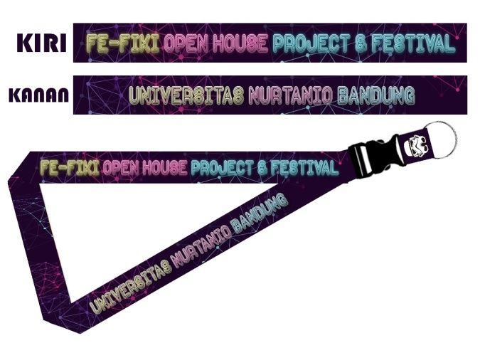

**Horizontal banner**

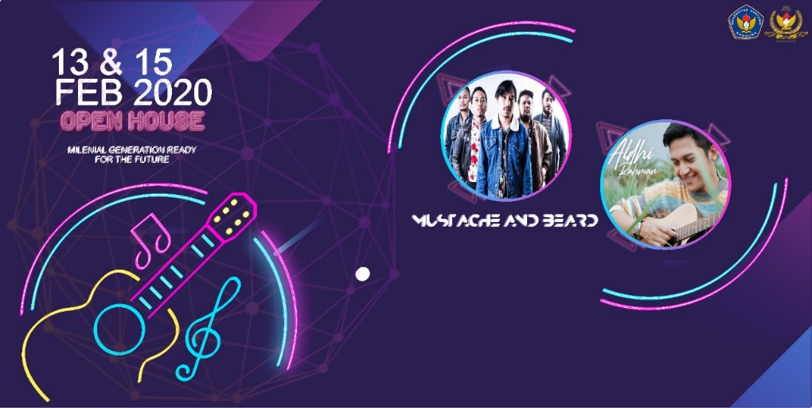 **Horizontal Banner**

Ukuran : 600cm x 100cm

Jumlah : 5 unit

Lokasi : Lingkungan Kampus Unnur

Ukuran Logo Sponsor : 10cm x10cm

Note : Design dan ukuran akan disesuaikan kemudian



**Pamflet**

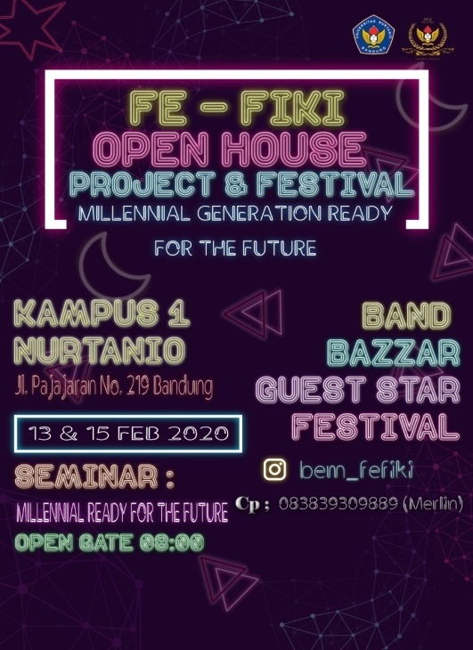

Ukuran : A3 (42cm X 29,7cm)  
Jumlah : 30 unit   
Ukuran Logo Sponsor : 3cm x 3cm

Note: design dan ukuran akan disesuaikan kemudian

**Design Baju Panitia**

**Design Baju Panitia**

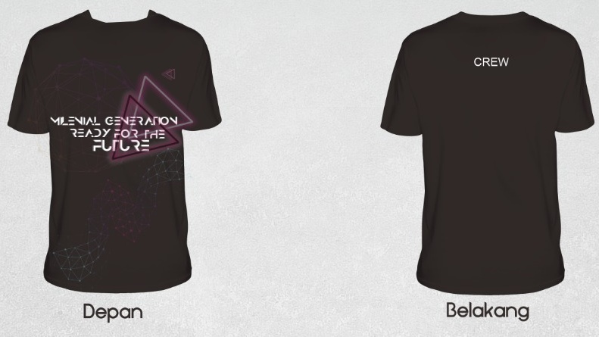

Ukuran : all size

Jumlah :40 unit

Digunakan oleh : panitia

Ukuran Logo Sponsor :10cm x10cm

Note : Design dan ukuran akan disesuaikan kemudian

1. **PENUTUP**

Kami mengajak bapak/ibu untuk menjalin kerja sama, dimana kerja sama ini akan sangat bermanfaat bagi sponsor yang bersedia bergabung. Kerja sama yang menguntungkan perusahaan yang anda pimpin dapat melaksanakan suatu bentuk kerja sama strategi yang saling menguntungkan baik jangka panjang maupun jangka pendek. Akan memperoleh citra baik karena turut berpatisipasi dalam dunia pendidikan, dengan *brand image* perusahaan yang terkait sebagai perusahaan yang peduli terhadap pendidikan Indonesia. Sebagai media promosi untuk memperkenalkan brand perusahaan yang terkait, segala media yang dibuat untuk mempublikasi acara ini merupakan media iklan yang sangat strategi, tepatnya sasarannya dan efisiensi.

Demikian proposal kegiatan ini kami susun untuk dapat memberi gambaran dalam menjalankan kegiatan ini sebagai sebuah referensi bagi kita bersama untuk melakukan kerjasama nantinya. Semoga mendapatkan respon dan dukungan yang positif dan semoga kegiatan ini nantinya dapat berjalan dengan baik. Keberhasilan penyelengaraan FE-FIKI *Open House Project & Festival*  hal ini hanya bisa terwujud atas kerjasama semua pihak dengan pengertian serta peran aktif, baik langsung maupun tidak langsung. Kami ucapkan terimakasih kepada semua pihak atas segala bantuannya dan partisipasinya, semoga amal bakti kita semua mendapatkan ridho Tuhan yang Maha Esa.

**Lembar pengesahan**

Hormat kami,  
**Ketua Pelaksana  
FE-FIKI Open House Project & Festival**

Wildan  **NPM. 612011170**

**FE-FIKI Open House Project & Festival**

**Bandung, 9 Desember 2019**

Mengetahui/Menyetujui,  
**Rektor  
Universitas Nurtanio Bandung**

Dr. Tatan Kustana, M.Bus., M.A. **NIK. 297.10.302**

Menyetujui,  
**Pembina   
BEM FE-FIKI**

Syamsul Q. Hamzah, S.Pd. **NIP. 297.092.99**

Menyetujui,  
**Wakil Rektor lll  
Universitas Nurtanio Bandung**

Muhammad Satar, S.E., M.M. **NIK. 297.06.116**

Menyetujui,  
**Presiden Mahasiswa  
Badan Eksekutif Mahasiswa  
Universitas Nurtanio Bandung**

Mohamed Fahrezi Agustina **NPM. 40403116010**